《计算流体力学》博士研究生考试试题

2019 -- 2020 学年 上 学期
适用专业：土木工程
时量： 分钟 满分：100

- 一维平壁非稳态热传导问题，其控制方程为：
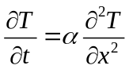
式中α为热扩散系数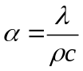。已知平壁初始温度为100℃，厚度δ=0.5m，将其置于左表面绝热、右表面与周围流体对流换热的环境中，环境流体温度T∞=20℃，对流换热系数h=25W/m²K；平壁材料λ=150 W/mK，ρ=2500 kg/m³，c=800 J/kgK。平壁边界条件可表示为：
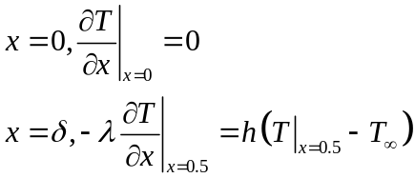
试选取适当的时间和空间步长，分别采用显式格式和克拉克-尼科尔森格式的差分方程，自编代码，计算导热体内的温度分布，并给出60s、300s、600s、1800s时平壁内的温度分布。

- 如图所示的二维稳态传热问题，其控制方程为：
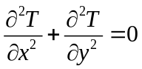
二维导热体如图所示，长宽均为1m，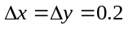m，四边界分别维持200℃、200℃、400℃和400℃（其中400℃于200℃交界的外角节点温度视为400℃）。试用简单迭代、G-S迭代和松弛迭代法分别求解各内部节点温度。（松弛因子取1.1，计算的收敛条件为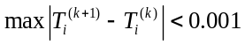，至少精确到0.001℃，要求给出各迭代步值并给出各迭代收敛所需迭代步数）
200℃
400℃
Δy
Δx
200℃
400℃

